ПрофЕССИОНАЛЬНЫЙ союз работников народногообразования и науки Российской Федерации

чердынская
территориальная организация
профЕССИОНАЛЬНого союза работников народного образования и науки РОССИЙСКОЙ ФЕДЕРАЦИИ
618601,Пермский край, г.Чердынь,ул. Юргановская , 66

Публичный отчет

Чердынской территориальной организации профессионального союза работников народного образования и науки
Российской Федерации за 2021 год.

План
Публичного отчета за 2021 год
- Общая характеристика организации.
- Внутрисоюзные организационно-финансовое укрепление.
- Социальное партнерство.
- Организационные мероприятия.
- Охрана труда. Оздоровление работников.
- Информационная работа.
- Содействие профессиональному и творческому развитию педагогических работников.

  - Участие в формировании и экспертизе регионального законодательства социальной направленности.
  - Вопросы оплаты труда, финансирования организаций.
  - Содействие сохранению и развитию дополнительных мер соцподдержки работников отрасли.
  - Работа с молодыми педагогами.
  - Участие в деятельности студенческих профсоюзных организаций.
  - Взаимодействие с институтами гражданского общества, социально ответственными коммерческими организациями.
  - Содействие профессиональному и творческому развитию педработников.

- Общая характеристика организации
Чердынская районная территориальная организация Профсоюза работников народного образования и науки РФ объединяет 183 члена профсоюза образовательных учреждений города и района.
Среди них 516 человек работающих.
Охват профсоюзным членством составляет –30 %.
Общее количество первичных профсоюзных организаций составляет 11 организаций.
В структуре организации 11 первичных организации.
Из них:
- общеобразовательных школ – 6 (из 6)
- детских садов – 2 (из 2);
- учреждений дополнительного образования – 1 (из 1)
- других организаций – 2.
Несмотря на пандемию, проводилась работа по привлечению в Профсоюз работников образования. На состояние численности членов Профсоюза влияли кадров. Сокращение кадров.
- Ограниченность общения во время пандемии,
- Увольнение пенсионеров для перерасчета пенсий. При устройстве обратно на работу заявление о перечислении взносов не пишут.
- Низкая мотивация у возрастных работников.
- Перераспределение кадров (при увольнении и переходе в другое учреждение член профсоюза не пишет заявление о вычете профсоюзного взноса).
- При большой зарплате профсоюзный взнос, не хотят платить.

В связи с переходом на облачную бухгалтерию возникают проблемы, приходится постоянно восстанавливать членство в Профсоюзе. К сожалению, не удалось восстановить членство в МАОУ «Керчевская СОШ» структурное подразделение «Курганская школа».
Профсоюз образования у нас в районе одна из самых многочисленных профсоюзных организаций. Все руководители образовательных организаций Чердынского ГО в профсоюзе.

2. Внутрисоюзное организационно – финансовое укрепление.
Реализация нового Устава Общероссийского Профсоюза образования.
Весь 2021 год проводилась интенсивная работа по изучению положений нового Устава: работники Чердынского комитета профсоюза, председатели профкомов приняли участие в семинарах ЦС Профсоюза, крайкома Профсоюза. Участвовали в 4 краевых совещаниях по вопросам перерегистрации организаций, новому Уставу, по проблемам мотивации профсоюзного членства в условиях пандемии, вопросам заработной платы, финансирования образовательных организаций. Прошли обучение на семинарах с первичными и организациями Профсоюза в связи с новым Уставом:
- Организационно-правовые основы деятельности Профсоюза.
- Итоги перерегистрации организаций и оформление трудовых отношений.
- О структурных подразделениях первичных профсоюзных организаций.
- Членство в профсоюзе, изменения в порядке учета.
Начало 2021 года было посвящено приведению наименования Чердынской территориальной организации в соответствие с Уставом Профессионального союза работников народного образования и науки Российской Федерации, принятым VIII съездом Профсоюза 14.10.2020 г.
На заседаниях выборных органов территориального комитета Профсоюза приняты документы:
- Регламент комитета территориальной организации.
- Регламент президиума территориальной организации.
На заседаниях президиума и совещаниях с председателями ППО обсуждались вопросы, касающиеся:
- оплаты труда работников образования;
- избыточная отчетность;
- о продолжительности рабочего времени педагогов;
- о проблемах молодых педагогов, выявленных при анкетировании;
- об оздоровлении работников в связи с заболеванием COVID;
- о морально-психологическом климате в учреждениях после реорганизации;
- о мотивационной работе в первичных профсоюзных организациях;
Проведены:
- - онлайн-семинар по охране труда с руководителями образовательных организаций и профактивом;
- - круглый стол с молодыми педагогами;
- - семинар по проектной деятельности с представителями Фонда грантов губернатора;
- - встреча с членами партии «Единая Россия» и кандидатами в депутаты Законодательного собрания Пермского края по вопросам индексации норматива подушевого финансирования ОО.

Бухгалтером райкома профсоюза и председателем постоянно проводится индивидуальная работа по консультированию и обучению председателей первичных организаций.
По результатам работы председатели первичных организаций награждаются грамотами крайкома профсоюза и крайсовпрофа,

За 2021 год были награждены:
- 8 чел. – грамотами крайкома;
- 5 чел. – грамотами райкома;
- 2 чел.–грамотами крайсовпрофа.

Социальное партнёрство.

Одним из важнейших условий эффективности работы профсоюзных организаций и фактором, формирующим имидж отраслевого профсоюза в целом, является конструктивный диалог с властью, развитие социального партнерства с целью защиты социально-экономических, трудовых прав и законных интересов работников, направлено на обеспечение согласия интересов работников и работодателей по вопросам регулирования трудовых отношений и иных, непосредственно связанных с ними отношений.
Всю свою работу профсоюзный комитет строит на принципах социального партнерства и сотрудничества с администрацией Управления образования и образовательных организаций, решая все вопросы путем конструктивного диалога в интересах работников.
В 2021 году после реорганизации учреждений заключены новые коллективные договора в 2 образовательных учреждениях.
Все коллективные договора проходят экспертизу в крайкоме профсоюза.
В коллективных договорах учреждения предусматривают выплаты за стаж работы в учреждении, по случаю юбилейных дат работников, учреждений, стихийных бедствий, смерти близких родственников.
Председатель Чердынской территориальной организации Профсоюза совместно с начальником УМУ Оконешниковой Н.В. поделились опытом работы и выступили на пленуме Профсоюза работников образования Пермского края с докладом «О социальном партнерстве в Чердынской РТО профсоюза образования и администрацией Управления муниципальными учреждениями».

4.Организационные мероприятия.

В условиях неблагоприятной эпидемиологической обстановки работа по внутрисоюзному организационно-финансовому укреплению организации была полностью перестроена.
Практически все общение с членами Профсоюза, за небольшим исключением в летний период, проводилось в электронном виде, режиме ВКС, в сетях.
В течение 2021 года проведено 4 заседания президиума райкома Профсоюза, на которых были рассмотрены все предусмотренные планом вопросы.
Работает группа «Председатели профкомов» в whats app, и группа ВК провели вебинар «Охрана труда в условиях пандемии».
В 2021 г. всё обучение, методическая работа проводились в онлайн-режиме.
Председатель Профсоюзной организации принимает участие в работе аттестационной комиссии, оргкомитете по организации и проведению профессионального конкурса «Учитель года», в мероприятиях отдела образования Чердынского ГО.
Встреча с кандидатом в депутаты Ивенских Ириной Валентиновной. Заданы вопросы по индексации пенсий.

5.Охрана труда. Оздоровление работников.

Профсоюз в тесном сотрудничестве работает со специалистами по охране труда управления муниципальными учреждениями.
Во всех организациях есть специалисты по охране труда, созданы комиссии.
На 2021 год была спланирована работа по профессиональным рискам. Эту работу необходимо начинать.
Ежегодное участие в проверке готовности учреждений образования и всей бюджетной сферы к началу учебного года дает возможность знать состояние учебных заведений, оснащенность кабинетов, безопасность для проведения учебных занятий.
В 2021 году были реализованы бюджетные путевки – 10 штук. 4 человека приобрели путевки самостоятельно с профсоюзными скидками и скидкой курорта.

- Информационная работа.
Вся информация, поступающая от крайкома Профсоюза, своевременно рассылается во все первичные профсоюзные организации. У первичных профсоюзных организаций созданы свои группы в мессенджерах.
Ведется подписка на еженедельник «Профсоюзный курьер». Газета «Солидарность». В первичных организациях есть профсоюзные уголки.
Председатель Чердынской территориальной организации Профсоюза регулярно выходит в образовательные учреждения на встречи с коллективами, проводит беседы с руководителями учреждений, ведет диалог с начальником Управления муниципальными учреждениями, и заместителем главы администрации городского округа по социальным вопросам.
На сайте Управления муниципальными учреждениями имеется раздел «Профсоюз работников образования».
Растет число подписчиков, рекламная информация о бонусах для членов профсоюза, текущие новости размещаются в сетях.
Чердынская организация на своем уровне взаимодействуют с местными СМИ. Активно публикуются материалы в газете «Северная звезда» и «Профсоюзный курьер».
Ежегодно председатель и бухгалтер Чердынской ТО Профсоюза отчитываются перед профсоюзным активом; в крайком Профсоюза направляется Публичный отчет.

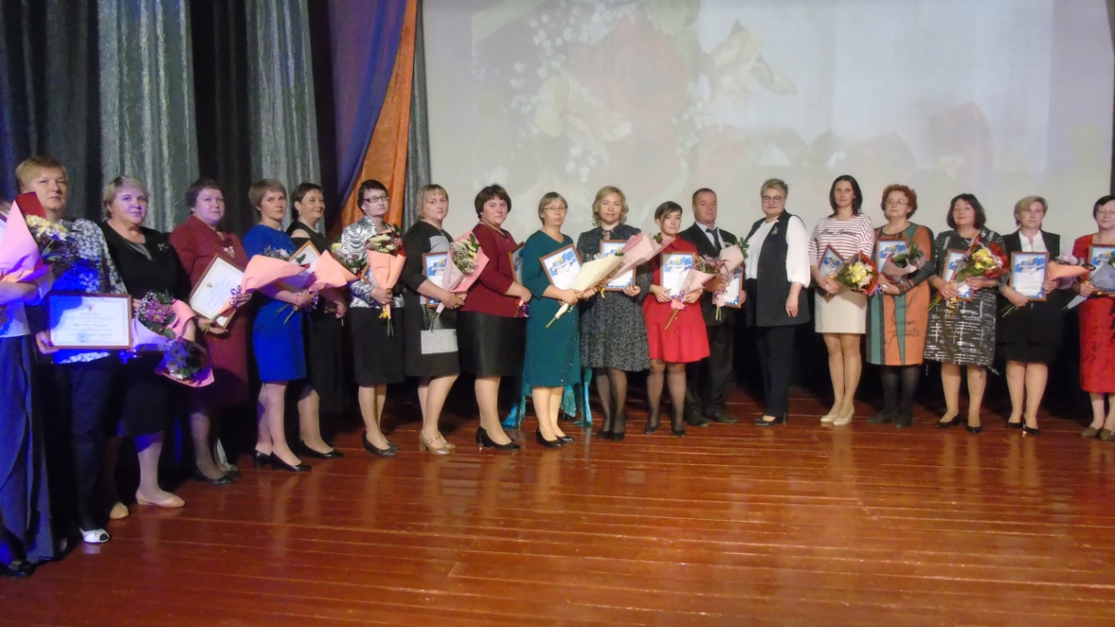

7.Содействие профессиональному и творческому развитию педагогических работников.

Для привлечения средств в организацию, мы участвуем в конкурсах проектов. Впервые выиграли районный проект провели Турслет трудовых коллективов в 2016 году. Эту практику продолжаем.
В семинаре фонда Губернатора приняла участие председатель Чердынской районной территориальной организации профсоюза работников образования и науки Л.Е.Попова. В результате Чердынская территориальная организация профсоюза работников образования СТАЛА ПОБЕДИТЕЛЕМ ПЕРВОГО КОНКУРСА ФОНДА ГРАНТОВ ГУБЕРНАТОРА ПЕРМСКОГО КРАЯ.
24 августа состоялось заседание Координационного совета краевого конкурса социальных проектов на предоставление грантов губернатора Пермского края социально ориентированным НКО. На заседании был утвержден перечень победителей конкурса. Среди них проект нашей организации – " Школа семейных ценностей".

Участниками мероприятий стали три поколения семей города - бабушки-дедушки, родители, дети.
Помогают Совет молодых педагогов и волонтеры. Проектом предусмотрено: изучение истории родных мест, через историю своих семей; проведение совместных мероприятий и конкурсов на площадках учреждений культуры и образования; информационное освещение их на городском, окружном и краевом уровне.
Первое мероприятие проекта посвященное Дню матери, прошло в Чердынской районной библиотеке. С теплотой и нежностью участники проекта "Семейный круг", рассказывали о своих семьях. А затем проект продолжился, количество семей – участников все увеличивается. Благодаря проекту у организации появилась оргтехника и материалы для работы на ней.
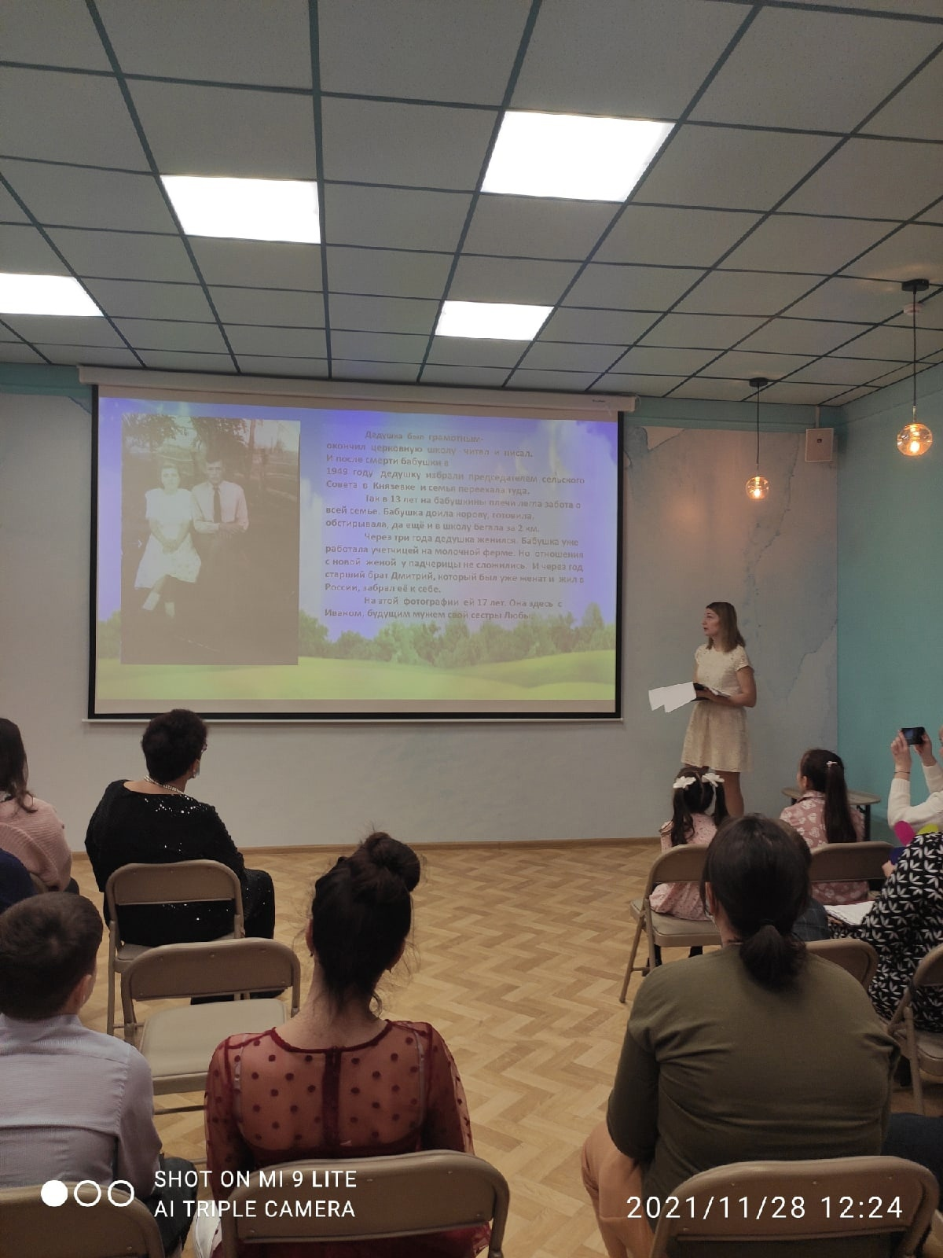

На III КРАЕВОМ КОНКУРСЕ
работников образования Пермского края «ЛИТЕРАТУРНЫЕ УРОКИ», посвященому Году «Спорт. Здоровье. Долголетие», Два педагога стали победителями в номинации "Краеведение" заняли 2 и 3 место.
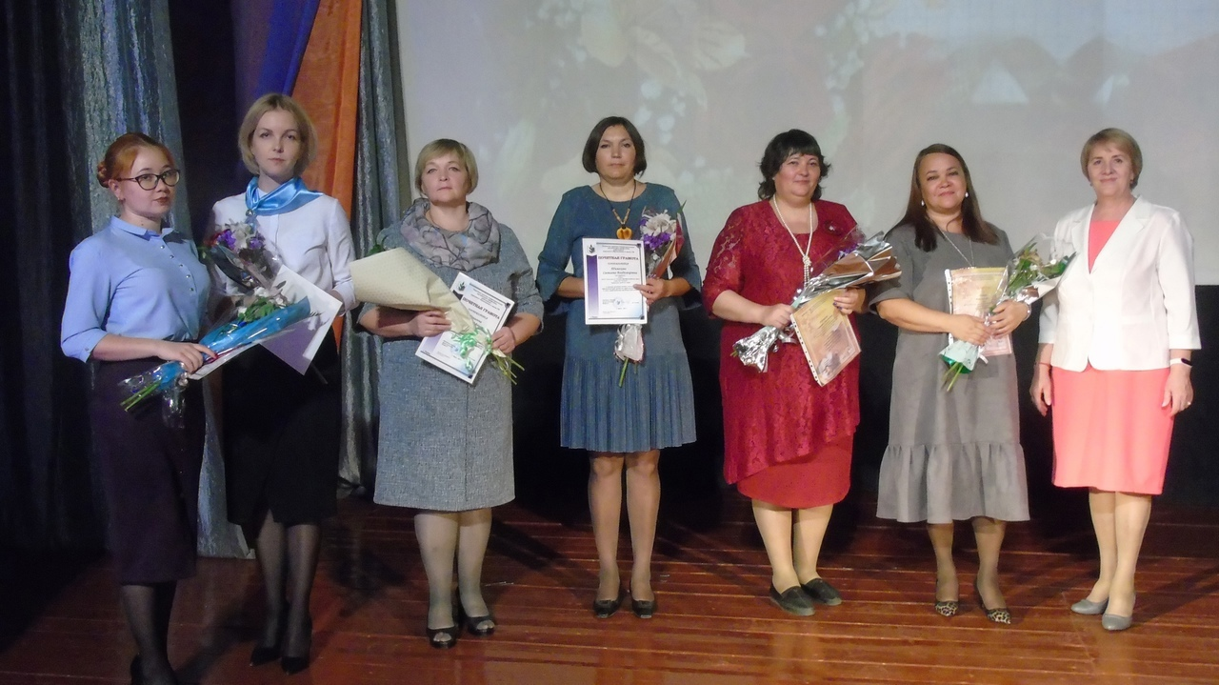
Ныробский детский сад прошел в финал краевого конкурса «Лучшее занятие в ДОО с Краснокамской игрушкой». Сейчас идет голосование в группе «Краснокмаская игрушка». Призом будет сертификат на 10 тыс. руб. на приобретение игрушек для детей. Сад п пока на 4 месте. Занятие посвящено Пермскому краю и поселку Ныроб.

Совет молодых педагогов МАОУ "Чердынская СОШ им.А.И.Спирина" приняли активное участие в акции, посвященной Дню здоровья.
День здоровья в МАОУ«Чердынская средняя общеобразовательная школа имени А.И.Спирина» СП "Бондюжская школа".
Массовая акция в поддержку Всемирного дня здоровья прошла в Вильгортской школе и СП Вильгортский детский сад. Дети, воспитатели, учителя и родители приняли активное участие в спортивной игре " В стране здоровья".
Надеемся, что это не одноразовая акция, ведь все понимают, что спорт- это жизнь!
Наши коллеги Лариса Николаевна Волкович, Надежда Залогина, Наталья Сергеевна Коряжмина, Наталья Анатольевна Носова участвуют в конкурсе газеты Профсоюзный курьер.

В фестивале творчества «Профсоюзные таланты», посвященный Дню профсоюзного активиста в Пермском крае приняли участие 3 педагога. Двое заняли призовые места

В первичных организациях члены профсоюза организуют групповые экскурсии и выезды на концерты. Проходят спортивные мероприятия.

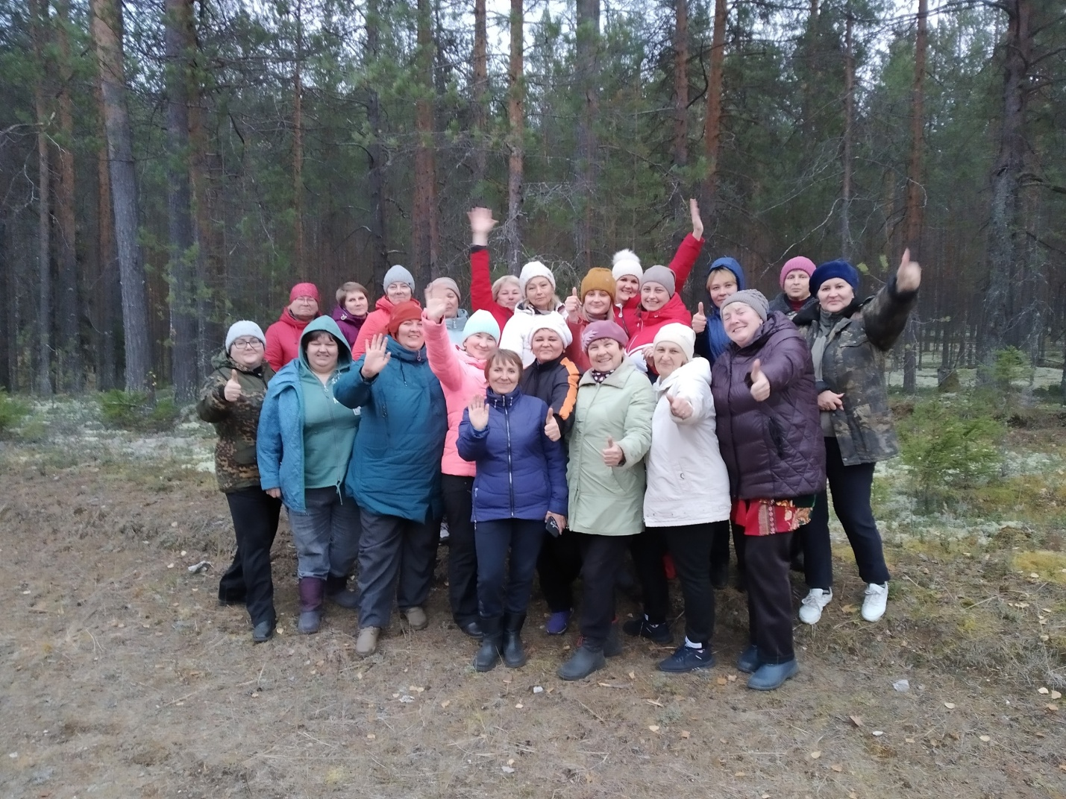

Задачи на ближайшую перспективу
- Целенаправленно добиваться изменения системы оплаты работников образования; ежегодной индексации заработной платы на уровень инфляции.
- Оказывать юридическую помощь для предотвращения конфликтов в коллективах.
- Продолжить работу по обучению профсоюзного актива с использованием различных форм.
- Продолжить работу по увеличению профсоюзного членства. Активизировать работу совета молодых педагогов.
- Проводить творческие конкурсы, круглые столы, форумы, направленные на развитие творческого потенциала педагогических работников.
- Участвовать в создании здоровых, безопасных и комфортных условий труда, профилактики социального выгорания.

